**Projekt 2**

**Wojciech Żelasko, gr 3**

**Nr albumu: 406288**

Projekt wykonany z zastosowaniem Matlaba.

**Analizowana skała:**

**Piaskowiec Istebniański**  - jest to skała osadowa, zwięzła, powstała na przełomie kredy i trzeciorzędu, w okresie od kampanu po paleocen. W obrębie profilu warstw istebniańskich zaznacza się dwudzielność na ich piaskowcową część dolną i łupkowo-piaskowcową górną. Piaskowiec istebniański stanowi podstawowy zrąb Beskidu Śląskiego i Małego, buduje Podgórze Lancorńskie, Wielkie i Rożnowskie[1]. Nazwa tego piaskowca wywodzi się z przymiotnika pochodzącej przy granicy polsko-czeskiej, miejscowości Istebna[2].

**Kwarc:**

Do wykrycia kwarcu posłużyło mi zdjęcie wykonane dla XN z rotacją 30 stopni. Najpierw wczytałem zdjęcie. Potem wydzieliłem poszczególne kanały R, G i B. Po wstępnej ocenie zdjęcia postanowiłem oprzeć moją analizę na poszukiwaniu trzech różnych grup odcieni mojego kwarcu. Najpierw kwarc jasnoszary oraz średnio szary, potem kwarc ciemno szary oraz bardzo ciemno szary, kwarc bardzo jasno szary, kwarc bardzo ciemny ale nie czarny, a także kwarc bardzo jasny i biały. Po zsumowaniu tych wyszukiwań postanowiłem odjąć prawdopodobnie „mikę” aby nie kolidowało to z moimi wynikami.

W każdej z pięciu analiz kwarcu wykonałem następujące podobne operacje. Dokonałem binaryzacji odcieni. Użyłem funkcji bwmorph z argumentem „tophat” w celu wyrównania tła. Następnie funkcji bwareaopen w celu usunięcia niewielkich obiektów. Potem imfill z argumentem holes, aby wypełnić dziury w poszukiwanych obiektach. Następnie użyłem kolejno funkcje imopen, imdilate oraz imclose, w celu usunięcia drobnych obiektów, wypustek itp, zapełnienia wąskich zatok oraz drobnych otworów. Na koniec zsumowałem wyniki dla kwarcu i odjąłem niepotrzebną „mikę”.

Powierzchnia zajmowana przez kwarc wynosi 0.0528 mm^2.

Wyniki analizy poniżej:

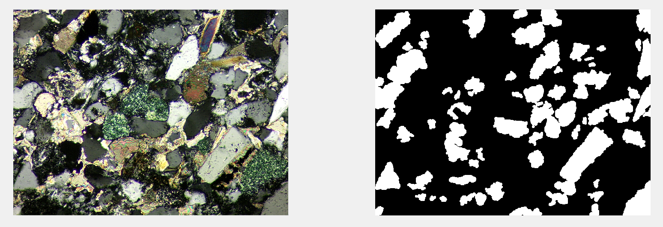

**Glaukonit:**

Do wykrycia kwarcu posłużyło mi zdjęcie wykonane dla 1N. Najpierw wczytałem zdjęcie. Potem wydzieliłem poszczególne kanały R, G i B.

W analizie galukonitu wykonałem następujące operacje. Najpierw użyłem filtru Gaussa w celu niewielkiej generalizacji obrazu. Następnie dokonałem binaryzacji odcieni mojego galukonitu. Użyłem funkcji bwmorph z argumentem „tophat” w celu wyrównania tła. Potem użyłem funkcji imclose aby wypełnić wąskie zatoki oraz drobne otwory wewnątrz figur. Następnie funkcji bwareaopen w celu usunięcia niewielkich obiektów. Znowu imclose. Potem imfill z argumentem holes, aby wypełnić dziury w poszukiwanych obiektach. Następnie użyłem kolejno nawet dwukrotnie funkcje imopen, imdilate oraz imclose, w celu usunięcia drobnych obiektów, wypustek itp, zapełnienia wąskich zatok oraz drobnych otworów.

Powierzchnia zajmowana przez kwarc wynosi 0.0139 mm^2.

Wyniki analizy poniżej:

**Węglany:**

Do wykrycia węglanów posłużyło mi zdjęcie wykonane dla XN przy rotacji 0 stopni. Najpierw wczytałem zdjęcie. Potem wydzieliłem poszczególne kanały R, G i B.

Analiza węglanów była najtrudniejsza ze względu na występowaniu w nich wielu „pastelowych” odcieni. Po ocenie zdjęć i minerałów, postanowiłem najpierw wyszukać węglany jasne oraz bardzo jasne pastelowe a następnie węglany bardziej pastelowe oraz ciemno pastelowe. Postanowiłem odjąć od sumy tych analiz kwarc szary oraz jasno szary w celu upewnienia się że nie istnieją piksele zakwalifikowane do dwóch grup skalnych.

Po binaryzacji odcieni moich węglanów użyłem funkcji bwmorph z argumentem „tophat” w celu wyrównania tła. Potem dwukrotnie użyłem funkcji imclose aby wypełnić wąskie zatoki oraz drobne otwory wewnątrz figur. Zdecydowałem się także użyć funkcji imdilate w celu połączenia obiektów leżących blisko siebie a także zamknięcia wąskich zatok. Następnie funkcji bwareaopen w celu usunięcia niewielkich obiektów. Znowu imclose. Potem imfill z argumentem holes, aby wypełnić dziury w poszukiwanych obiektach. Pod koniec jeszcze raz funkcji imdilate w celu wyrówania obiektów i nadania im bardziej naturalnego kształtu. Taki sam proces wykonałem dla drugiej grupy węglanów i odjąłem kwarc jasno szary oraz szary. Na koniec użyłem funkcji bwareopen w celu usunięcia niewielkich obiektów.

Postarałem się wykryć jak najwięcej węglanów pomimo ich wielkiej różnorodności oraz braku dokładnego opisu minerału.

Powierzchnia zajmowana przez węglany wynosi 0.0199 mm^2.

Wyniki analizy poniżej:

**Bibliografia:**

- https://www.geocaching.com/geocache/GC7GT0Q_piaskowiec-istebnianski

- https://malopolskatogo.pl/miejsca/piaskowce-istebnianskie/

1. Źródło: https://www.geocaching.com/geocache/GC7GT0Q_piaskowiec-istebnianski
2. Źródło: https://malopolskatogo.pl/miejsca/piaskowce-istebnianskie/